**LAPORAN LEMBAR KERJA PRAKTIKUM MODUL 4**

**(PRAKTIKUM PEMROGRAMAN WEB DINAMIS):**

NIM : L200160025 Dosen : HERU SETYA NUGRAHA, S.T.,M.Kom.

Nama : IRFAN BUDI WICAKSONO Asisten Lab : YUNITA ARDIYANTO

Kelas : A Tanggal Praktikum : 9 OKTOBER 2018

**Percobaan 1 (Membuat Database)**

Langkah – langkah Praktikum:

1. Klik pada tab “SQL” lalu ketikkan syntax berikut ke dalam lembar kerja SQL:

CREATE DATABASE Informatika;

2. Klik tombol Go untuk menjalankan Query.

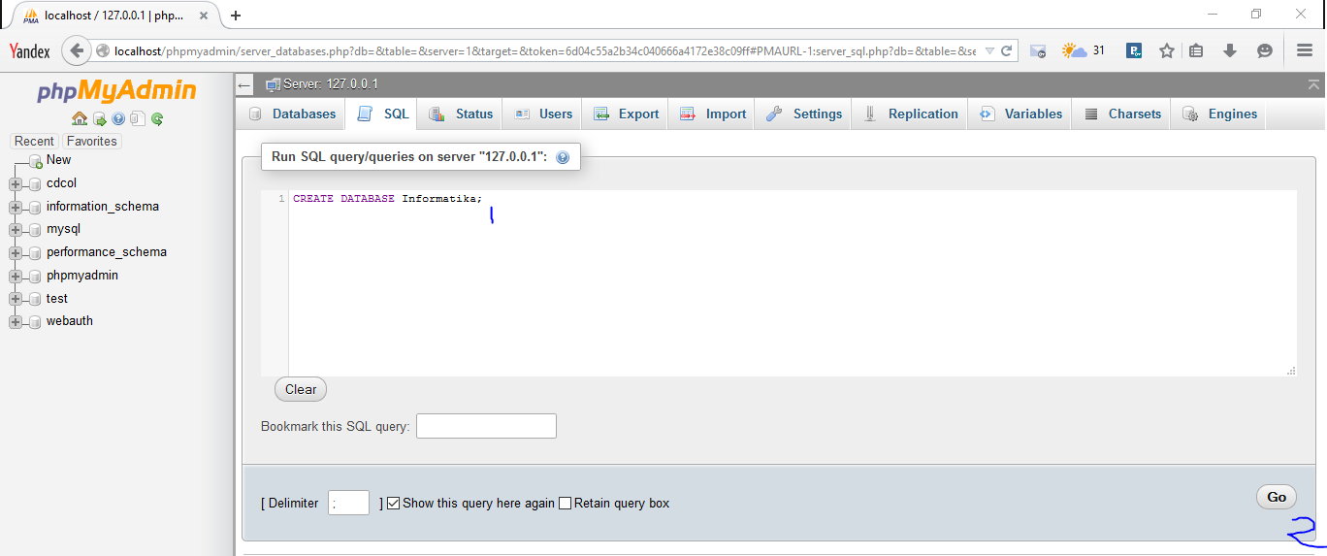

3. Perhatikan Hasilnya, akan muncul database baru bernama “Informatika” di dalam daftar database. Apabila tidak muncul, silakan refresh web browser sampai muncul database “Informatika” tersebut.

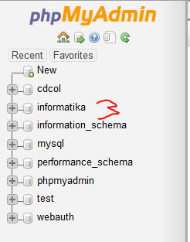

**Percobaan 2 (Membuat Tabel):**

Langkah – langkah Praktikum:

1. Klik pada database “Informatika”.

2. Klik pada tab “SQL” lalu ketikkan syntax berikut ke dalam lembar kerja SQL:

CREATE TABLE Mahasiswa (

NIM varchar (10) PRIMARY KEY NOT NULL,

Nama char (50) NULL,

Kelas char (5) NULL,

Alamat char (50) NULL,

)

3. Klik tombol “Go” untuk menjalankan query.

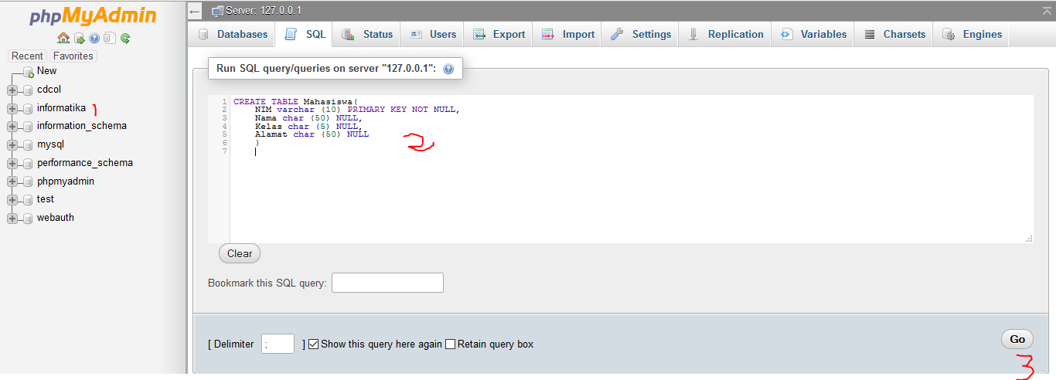

4. Klik Pada table “Mahasiswa” yang ada di database “Informatika”.

5. Klik pada menu tab “Structure”.

6. Sebuah tabel dengan nama “Mahasiswa” telah dibuat. Gambarkan hasilnya di lembar kerja percobaan.

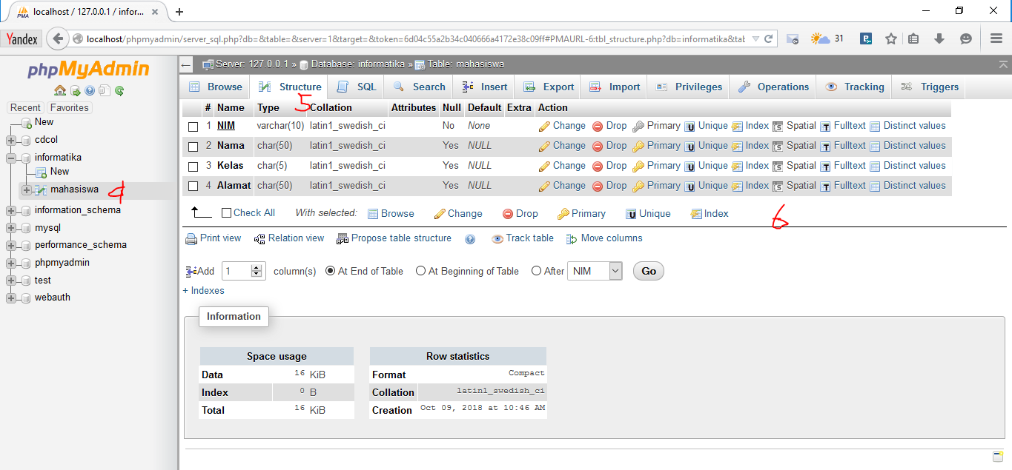

**Percobaan 3 (Memasukkan Data):**

1. Ketikkan syntaks berikut ke dalam menu tab “SQL”:

INSERT INTO Mahasiswa VALUES (‘L200080001’, ‘Ari Wibowo’, ‘A’, ‘Solo’)

2. Klik tombol “Go” untuk menjalankan Query.



3. Ketikkan syntaks berikut ke dalam menu tab “SQL”:

SELECT * From Mahasiswa

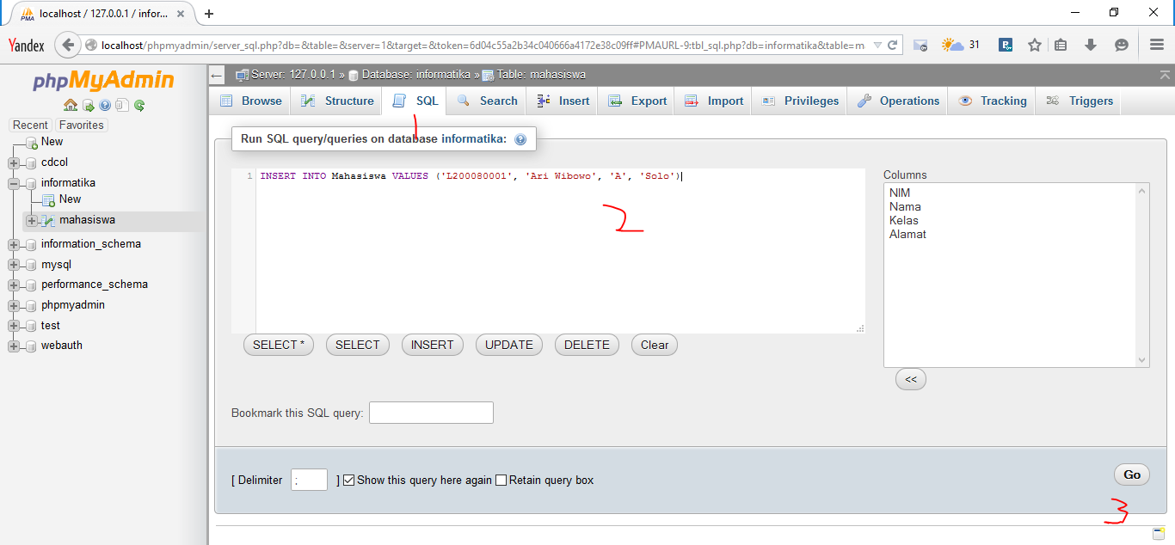

4. Klik tombol “Go” untuk menjalankan Query.

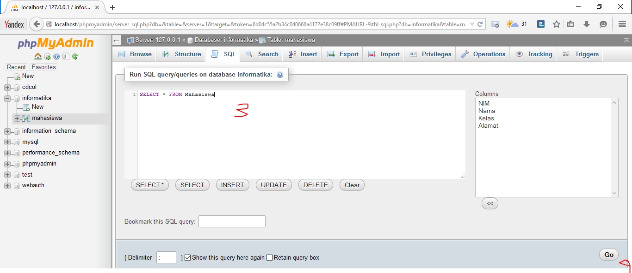

5. Lihat hasilnya pada “Result” di lembar hasil query.

6. Amati yang terjadi. Data – data telah dimasukkan ke tabel Mahasiswa pada semua kolom.

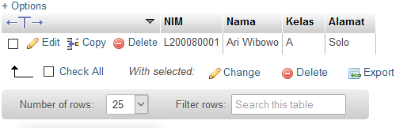

7. Masukkan kembali data-data dengan menuliskan syntaks query pada lembar kerja query:

INSERT INTO Mahasiswa (NIM, Nama, Kelas) VALUES (‘L200080080’, ‘Agustina’, ‘B’)

8. Klik tombol “Go” untuk menjalankan Query.

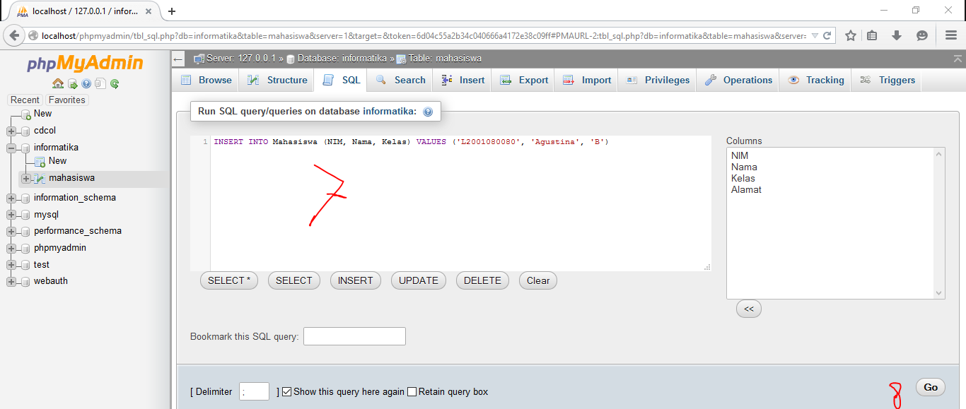

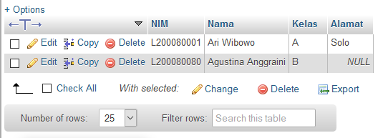

9. Ketikkan syntaks berikut ke dalam menu tab “SQL”:

SELECT * FROM Mahasiswa



10. Klik tombol “Go” untuk menjalankan Query.



11. Lihat hasilnya pada “Result” di lembar hasil query.

12. Amati yang terjadi. Data – data telah dimasukkan ke table Mahasiswa pada semua kolom.

**Percobaan 4 (Mengubah Data):**

Langkah – langkah Praktikum:

1. Ketikkan syntaks berikut ke dalam lembar kerja query:

UPDATE Mahasiswa SET Nama=’Agustina Anggraini’ WHERE Nama=’Agustina’



2. Klik tombol “Go” untuk menjalankan query.



3. Ketikkan Syntaks berikut ke dalam lembar kerja query:

SELECT * FROM Mahasiswa



4. Klik tombol “Go” untuk menjalankan Query.





5. Lihat hasilnya pada “Result” di lembar Query.

6. Amati perbedaan yang terjadi pada tabel “Mahasiswa”. Gambarkan hasilnya di lembar kerja percobaan.

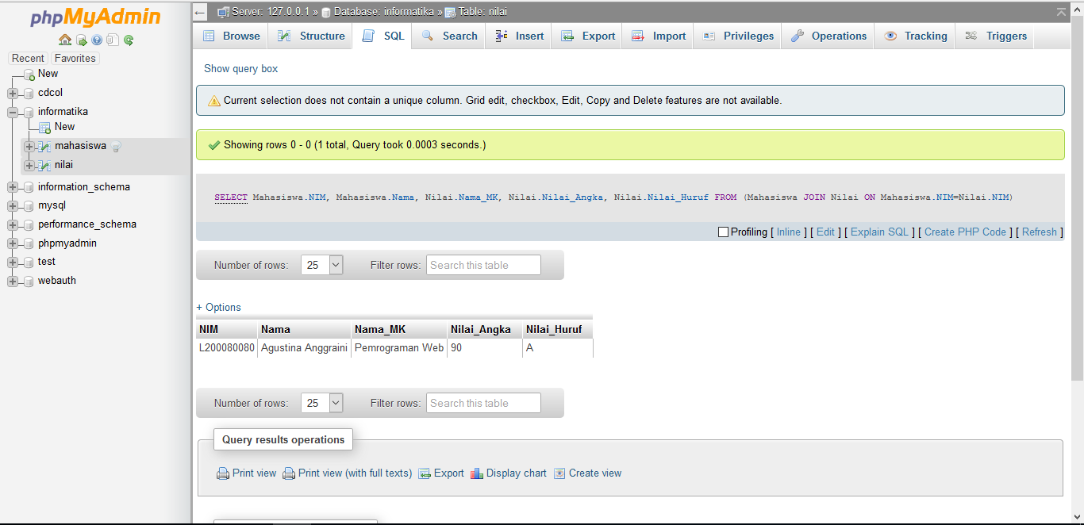

**\*JOIN**

Sebelum melakukan query menggunakan JOIN, buat terlebih dahulu sebuah tabel lain bernama “Nilai” dengan kolom “NIM” sebagai primary key dan data – data seperti pada tabel di bawah ini.

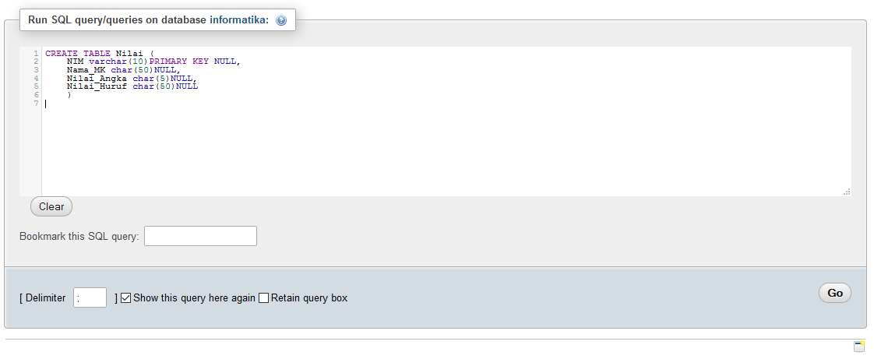

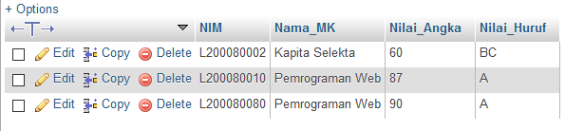

**Percobaan 5 (Join)**

1. Ketikkan syntaks berikut ke dalam lembar kerja query:

SELECT Mahasiswa.NIM, Mahasiswa.Nama, Nilai.Nama_MK, Nilai.Nilai_Angka, Nilai.Nilai_Huruf FROM (Mahasiswa JOIN Nilai ON Mahasiswa.NIM=Nilai.NIM)



2. Klik tombol “Go” untuk menjalankan Query.



3. Lihat hasilnya pada “Result” di lembar hasil Query.

4. Gambarkan hasilnya di lembar kerja percobaan.

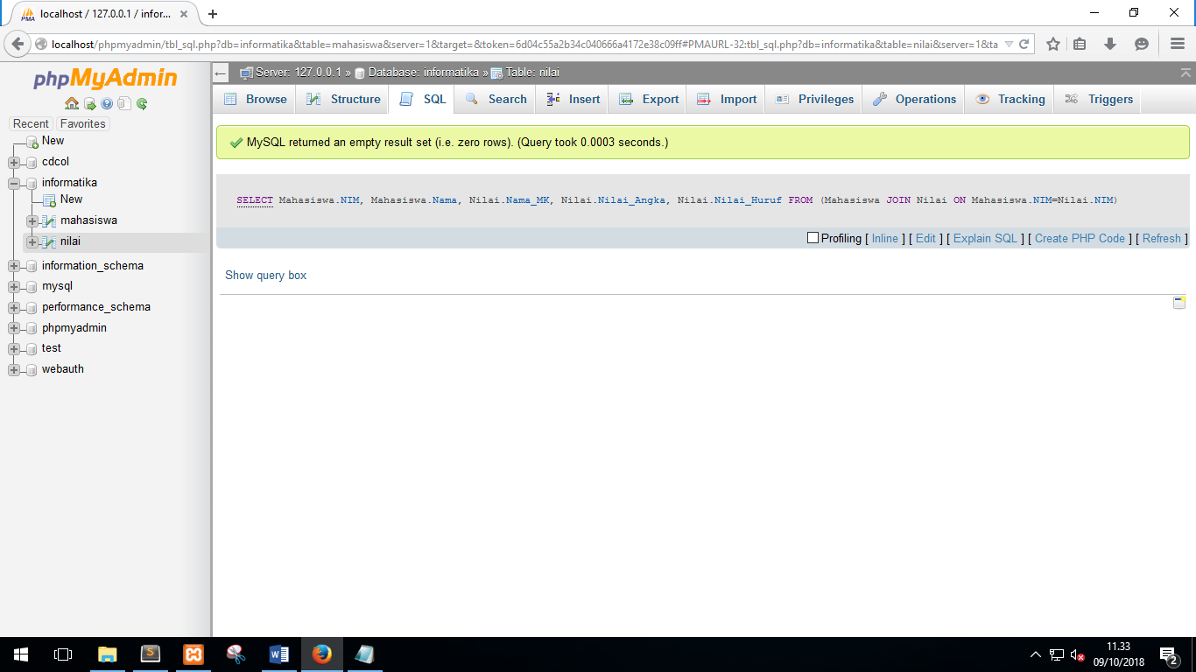

**Percobaan 6 (Left Join)**

1. Ketikkan syntaks berikut ke dalam lembar kerja query:

SELECT Mahasiswa.NIM, Mahasiswa.Nama, Nilai.Nama_MK, Nilai.Nilai_Angka, Nilai.Nilai_Huruf FROM (Mahasiswa LEFT JOIN Nilai ON Mahasiswa.NIM=Nilai.NIM)

2. Klik tombol “Go” untuk menjalankan Query.



3. Lihat hasilnya pada “Result” di lembar hasil Query. Amati perbedaan yang terjadi dengan hasil dari Percobaan 5.

4. Gambarkan hasilnya di lembar kerja percobaan.

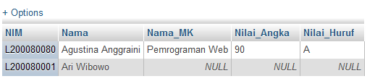

**Percobaan 7 (Right Join)**

1. Ketikkan syntaks berikut ke dalam lembar kerja query:

SELECT Mahasiswa.NIM, Mahasiswa.Nama, Nilai.Nama_MK, Nilai.Nilai_Angka, Nilai.Nilai_Huruf FROM (Mahasiswa RIGHT JOIN Nilai ON Mahasiswa.NIM=Nilai.NIM)

2. Klik tombol “Go” untuk menjalankan Query.



3. Lihat hasilnya pada “Result” di lembar hasil Query. Amati perbedaan yang terjadi dengan hasil dari Percobaan 6.

4. Gambarkan hasilnya di lembar kerja percobaan.

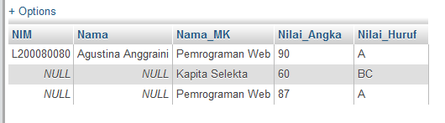

**Percobaan 8 (Fungsi AVG).**

1. Ketikkan syntaks berikut ke dalam lembar kerja query:

SELECT AVG(Nilai_Angka) 'Rata-rata Nilai' FROM Nilai

2. Klik tombol “Go” untuk menjalankan Query.



3. Lihat hasilnya pada “Result” di lembar hasil Query. Amati perbedaan yang terjadi dengan hasil dari Percobaan 5.

4. Gambarkan hasilnya di lembar kerja percobaan.

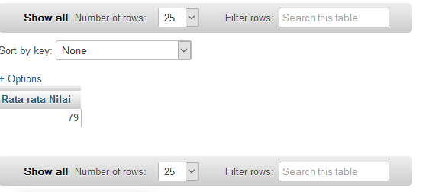

**Percobaan 9 (Fungsi SUM)**

1. Ketikkan syntaks berikut ke dalam lembar kerja query:

SELECT SUM(Nilai_Angka) 'Total Nilai' FROM Nilai

2. Klik tombol “Go” untuk menjalankan Query.



3. Lihat hasilnya pada “Result” di lembar hasil Query. Amati perbedaan yang terjadi dengan hasil dari Percobaan 5.

4. Gambarkan hasilnya di lembar kerja percobaan.

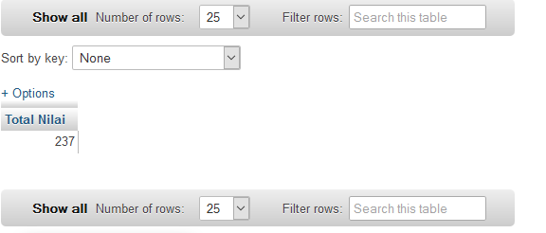

**Percobaan 10 (View)**

1. Ketikkan syntaks berikut ke dalam lembar kerja query:

CREATE VIEW KHS AS SELECT Mahasiswa.NIM, Nilai.Nama_MK, Nilai.Nilai_Angka, Nilai.Nilai_Huruf FROM (Mahasiswa INNER JOIN Nilai ON Mahasiswa.NIM=Nilai.NIM)

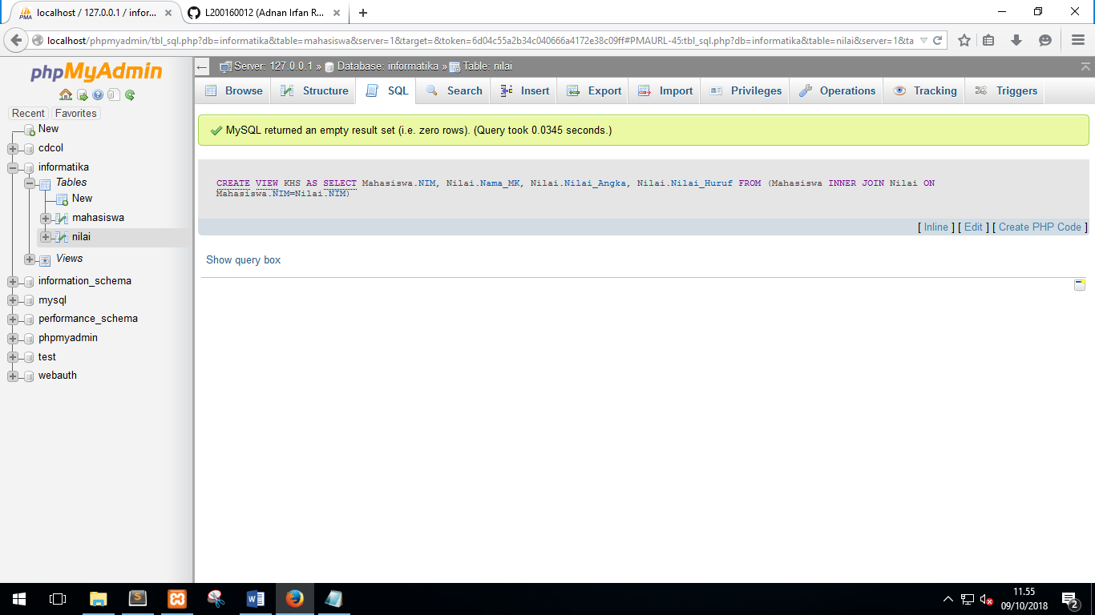

2. Klik tombol “Go” untuk menjalankan Query.



3. Ketikkan Syntaks berikut ke dalam lembar kerja query:

SELECT * FROM KHS

4. Klik tombol “Go” untuk menjalankan query.



5. Lihat hasilnya pada “Result” di lembar hasil Query.

6. Sebuah tabel virtual dengan nama “KHS” telah dibuat. Gambarkan hasil kerja percobaan.

